国家局对机构医师赋码在万达
辅助系统中的展示

一、万达辅助系统中国家机构编码及国家医师编码的展示
各医药机构登录万达辅助系统（医保网）：
http://10.122.3.159:8012/medas
或者：http://10.0.8.83:8006/medas

（1）.左上角新增 国家局机构代码和重庆市许可证号
若无国家机构号码将闪烁提示: 暂无匹配国家局机构代码

（2）.基本信息管理->医师申报 新增 国家医师编码的查询条件
医师信息表格中新增国家医师编码和国家数据更新时间
若无国家医师编码将提示无国家医师编码，请在国家医保局网站维护!!
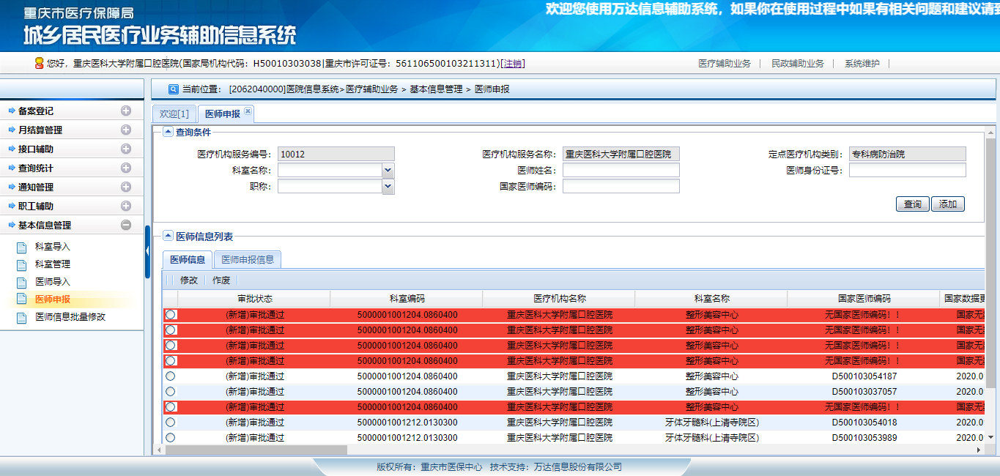

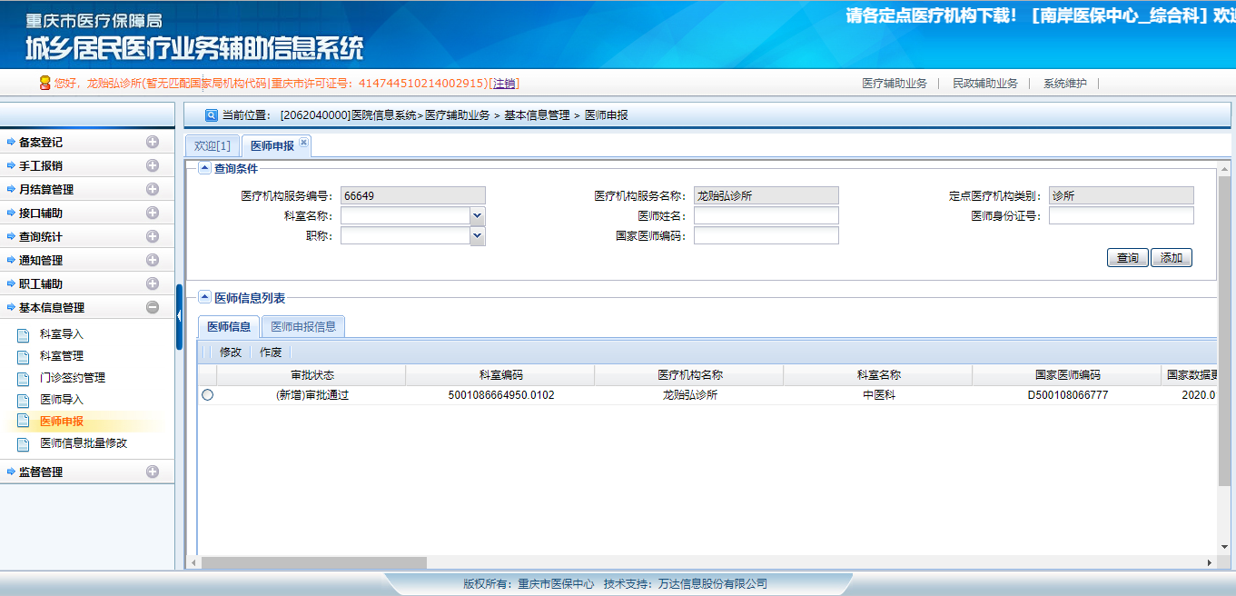
二、重庆市医保信息系统中许可证号维护，请向各区县医保部门申请

（1）本地医保信息系统中错误的许可证号示例：
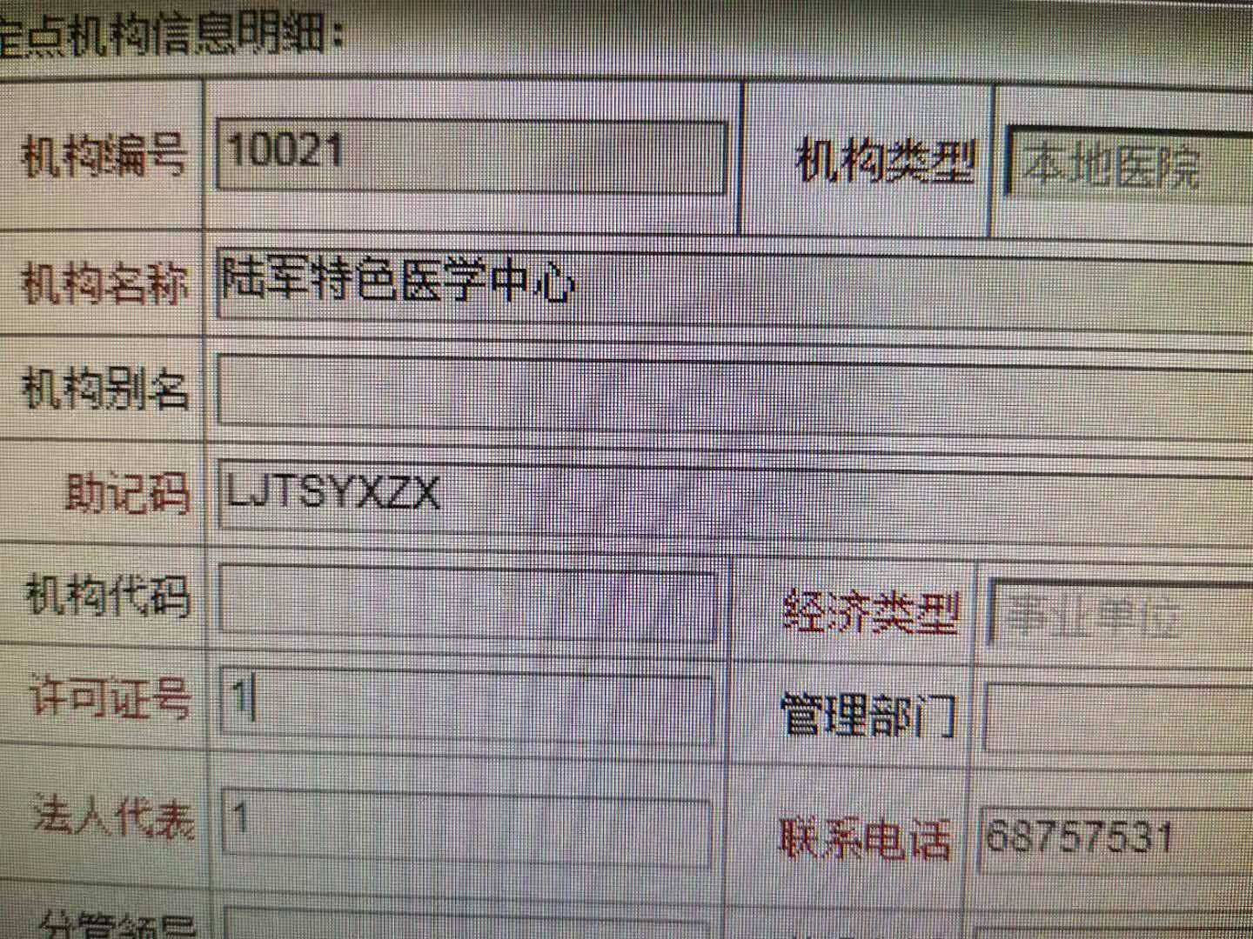

（2）本地系统中与国家局许可证号一致情况示例：

